

Хабаровский край, Нанайский район, с. Троицкое, ул. Калинина, д. 88

Официальный сайт: http://nsk@phk.hbr.ru

с. Троицкое

2025 год



**Прокуратура Нанайского района разъясняет**

**2025**

**Защита населенных пунктов от пожаров в пожароопасный период**

В соответствии с постановлением Правительства Хабаровского края от 28.10.2024 № 383-пр на территории Нанайского муниципального района Хабаровского края с 30.03.2025 установлено начало пожароопасного сезона.

Для защиты населенных пунктов от пожаров необходимо:

- обеспечить свободный подъезд пожарной техники к зданиям и сооружениям;

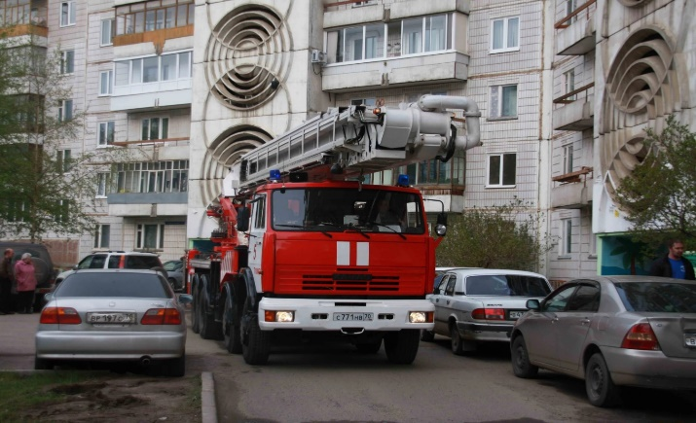

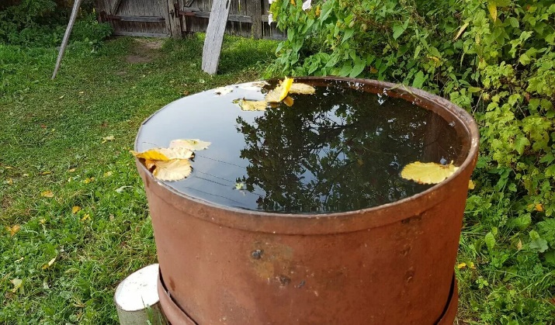- иметь запасы воды и другие средства пожаротушения;

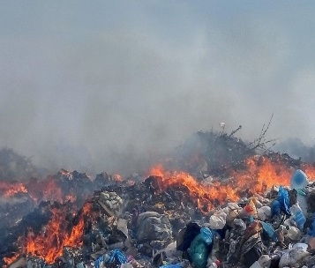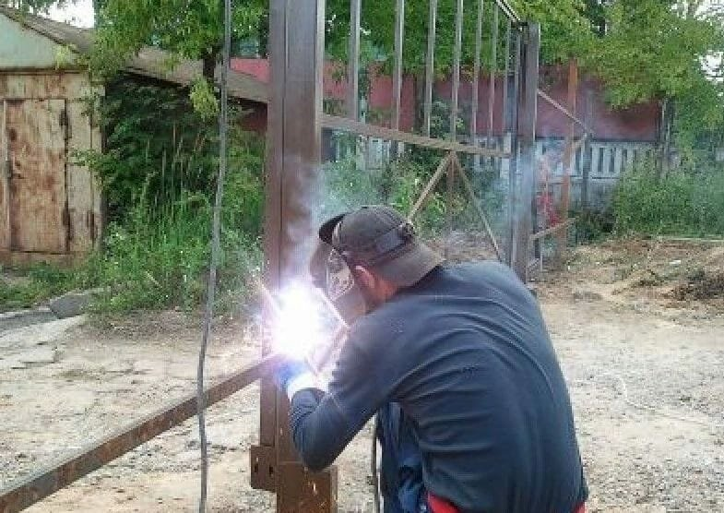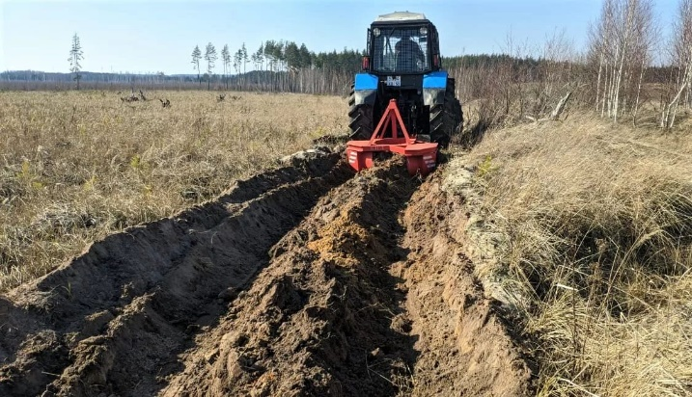- принять меры к оборудованию минерализованных полос;

- очистить свой участок и прилегающую территорию от сухой травы и мусора.

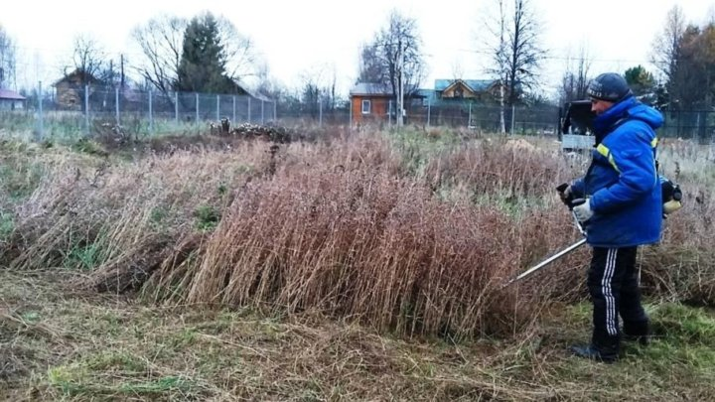

Помните, что соблюдение правил пожарной безопасности сохранит Вашу жизнь и имущество.

Для защиты населенных пунктов от пожаров запрещается:

- использовать пиротехнические устройства, бросать незатушенные сигареты, проводить пожароопасные работы;

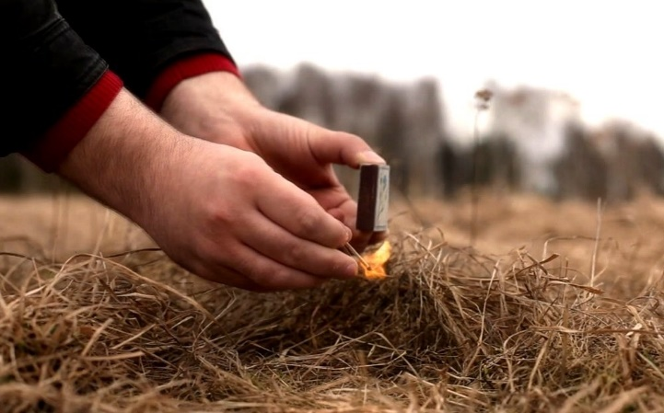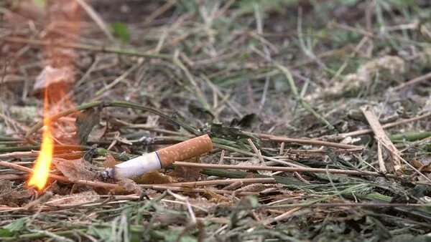- производить выжигание травы и сжигание мусора;

**При пожаре звоните по телефонам: 101 или 112.**